Mavzu: Microsoft Office dasturida malumotlar bazasi. Malumotlar bazasi haqida malumot. Malumotlar bazasidan yani SQL server, Oracle PostreSQL, MySQL, Sybase dan malumotlarni Excel ko'rinishga o'tkazishni o'rganish. Malumotlarni tartiblash hamda tartiblash funksiyalari bilan tanishuv.

ДЛСТР (LEN) matn qatoridagi belgilar sonini sanaydi, bo'shliqlar ham hisobga olgan holda.

**=ДЛСТР(matn)**

• Matn (talab qilinadigan argument) — uzunligini bilmoqchi bo'lgan matn.

Formulaning qanday ishlashiga misol yuqoridagi rasmda ko'rsatilgan.

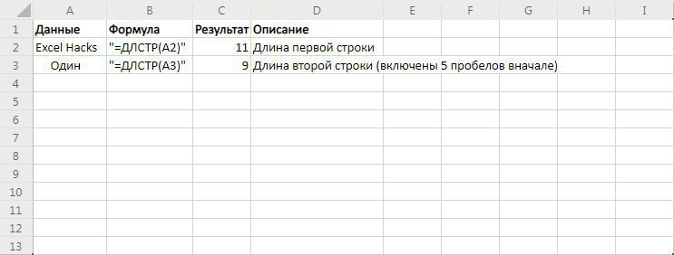

ЗАМЕНИТЬ (REPLACE) matnni belgilangan joyidan boshlab, boshqa matnni belgilangan joyi bilan almashtirib beradigan funksiya.

**=ЗАМЕНИТЬ(eski_matn, boshlanish_joyi, belgilar_miqdori, yangi_matn)**

• Eski_matn (talab qilinadigan argument) — ba'zi belgilari almashtiriladigan matn;

• Boshlanish_joyi (talab qilinadigan argument) — yangi matn bilan almashtirmoqchi bo'lgan eski matndagi belgining o'rni;

• Belgilar_miqdori (talab qilinadigan argument) — eski matndagi yangi matn bilan almashtiriladigan belgilar soni;

• Yangi_matn (talab qilinadigan argument) — eski matndagi belgilarni almashtiradigan matn.

Formulaning qanday ishlashiga misol yuqoridagi rasmda ko'rsatilgan.

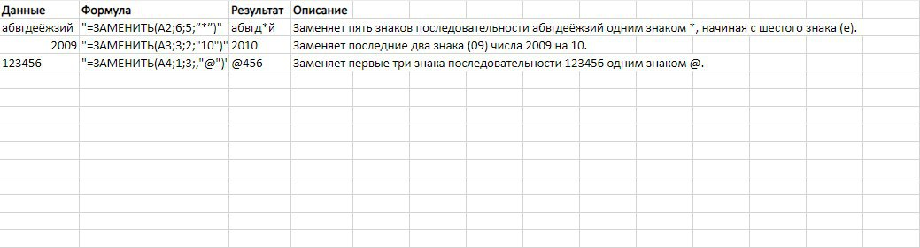

ЛЕВСИМВ (LEFT) Bu funksiya katakning chap tarafidagi oxirgi belgilarning bir yoki bir nechtasini (berilgan raqam asosida) ajratib oladi.

=ЛЕВСИМВ(Matn; belgilar soni)

• Matn — bu chap tomondan ajratilmoqchi bo’lgan katakka havola.

• Belgilar soni — katakning chap qismidan boshlab ajratib olinadigan belgilar soni.

Shunday qilib, ushbu formulani qo’llash orqali Excel so'zidan Exc so'zi bo'ladi, chunki bu berilgan so'zning chap tomonidagi 3 ta belgi.

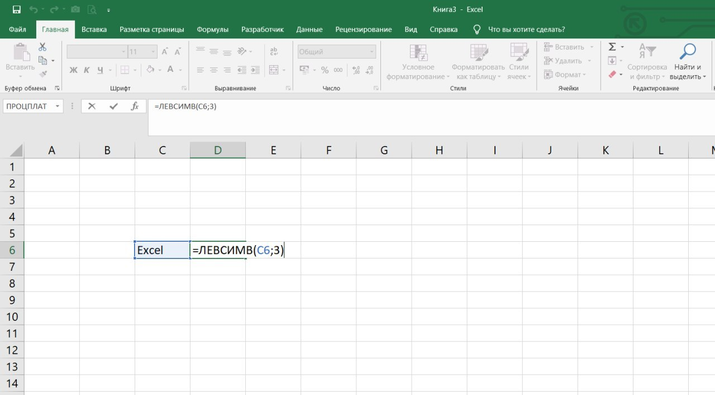

ПРАВСИМВ (RIGHT)

Bu funksiya katakning o'ng tarafidagi oxirgi belgilarning bir yoki bir nechtasini (berilgan raqam asosida) ajratib oladi.

=ПРАВСИМВ(Matn; belgilar soni)

• Matn — bu o'ng tomondan ajratilmoqchi bo’lgan katakka havola.

• Belgilar soni — katakning o’ng qismidan boshlab ajratib olinadigan belgilar soni.

Shunday qilib, agar Excel so'ziga =ПРАВСИМВ(C6; 3) funksiyasi qo'llanilsa, yuqoridagi fotosuratda bo'lgani kabi, natijada cel so'zi bo'ladi, chunki bu berilgan so'zning o'ng tomonidagi 3 ta belgi.

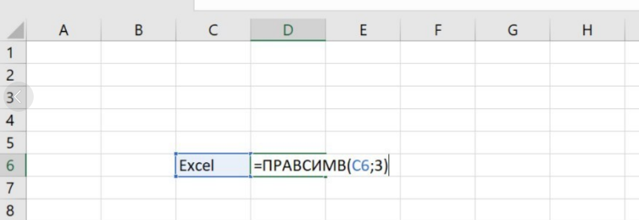

ЕФОРМУЛА (ISFORMULA) funksiyasi

Excel 2013’da kichik, lekin foydali funksiya paydo bo‘ldi - ЕФОРМУЛА. U yacheykada nima joylashganini aniqlashda yordam beradi: bu esa formula yoki qandaydir konstanta bo‘lishi mumkin. Agar formula bo‘lsa ИСТИНА, aksincha bo‘lsa - ЛОЖЬ’ni qaytaradi.

Bu, masalan, shartli formatlashda kerak bo‘lishi mumkin. Ko‘pincha shunday holat kuzatiladiki, katta formulalar massivida, ularning birini o‘rnida qandaydir qiymat kiritilgan bo‘ladi va bu barcha hisoblashlarda xatolikni keltirib chiqaradi. ЕФОРМУЛА bunday yacheykalarni osongina ajratib ko‘rsatadi va xatolikni darhol aniqlashda yordam beradi.